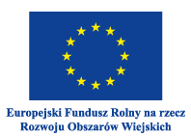
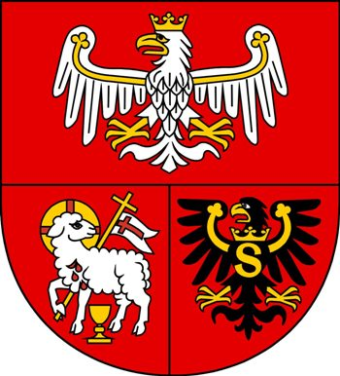
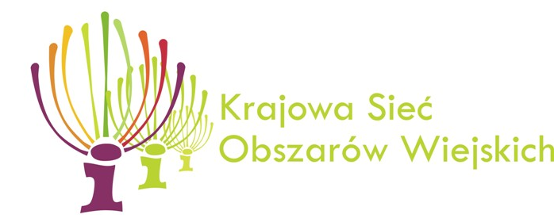
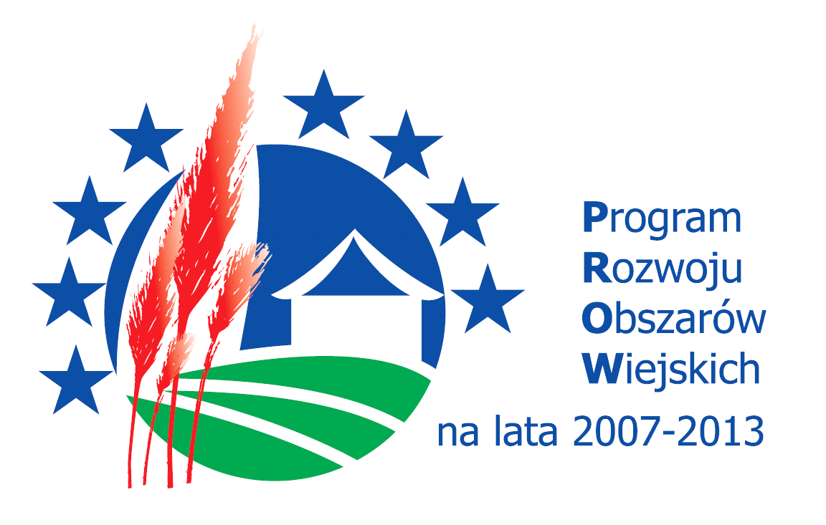

„Europejski Fundusz Rolny na rzecz Rozwoju Obszarów Wiejskich: Europa inwestująca w obszary wiejskie.” Projekt współfinansowany
ze środków Unii Europejskiej w ramach Pomocy Technicznej Programu Rozwoju Obszarów Wiejskich na lata 2007-2013. Instytucja Zarządzająca Programem Rozwoju Obszarów Wiejskich na lata 2007-2013 - Minister Rolnictwa i Rozwoju Wsi.

KARTA ZGŁOSZENIA UCZESTNICTWA W WOJEWÓDZKIM KONKURSIE
NA NAJŁADNIEJSZY WIENIEC DOŻYNKOWY
Olsztynek – 21 września 2014 r.

- Nazwa miejscowości i gminy, z której pochodzi wieniec dożynkowy:
Miejscowość: ……………………………… Gmina (miejsko-wiejska, wiejska*): ………………………….….…………

- Osoba do kontaktu, koordynująca udział gminy w Konkursie:
Imię i nazwisko
Podmiot, stanowisko / funkcja
Telefon
E-mail

- Liczba osób wchodzących w skład grupy wieńcowej (maksymalnie 10 osób): ………….

- Osoba upoważniona przez grupę do otrzymania na swoje konto bankowe nagrody pieniężnej za wyróżnienie. W przypadku pozostałych nagród pieniężnych osoba ta otrzyma część tej większej nagrody. W przypadku wygrania większej nagrody
niż wyróżnienie, obowiązkowe będzie podanie danych osób upoważnionych przez grupę do otrzymania na swoje konto bankowe części większych nagród pieniężnych. Uzupełnienie danych osób wymagało będzie podania danych analogicznie do poniższej tabeli na FORMULARZU DODATKOWYM, przekazanym zwycięskim grupom po Konkursie. Niepełne zgłoszenia nie będą uwzględniane!
Imię i nazwisko
Dokładny adres zamieszkania (miejscowość, ulica, numer domu, lokalu, kod pocztowy, poczta)
Data urodzenia
PESEL
NIP
Właściwy Urząd Skarbowy i jego adres
Nazwa banku prowadzącego rachunek
Numer rachunku bankowego
Telefon
Zgodnie z art. 24 ust. 1 ustawy z dnia 29 sierpnia 1997 r. o ochronie danych osobowych (tekst jednolity: Dz. U. z 2002 r. nr 101, poz. 926 ze zm.) Samorząd Województwa informuje, iż:
1) administratorem Pani/Pana danych osobowych jest Marszałek Województwa Warmińsko – Mazurskiego / Województwo Warmińsko – Mazurskie – Urząd Marszałkowski Województwa Warmińsko – Mazurskiego, ul. E. Plater 1, 10-562 Olsztyn,
2) Pani/Pana dane osobowe przetwarzane będą w celu realizacji przedsięwzięcia pn. Wojewódzki Konkurs na Najładniejszy Wieniec Dożynkowy w 2014 r. i będą udostępniane innym odbiorcom w związku z rozliczaniem zadania finansowanego ze środków Unii Europejskiej z Europejskiego Funduszu Rolnego na rzecz Rozwoju Obszarów Wiejskich w ramach Schematu III Pomoc Techniczna Programu Rozwoju Obszarów Wiejskich na lata 2007-2013, w szczególności Agencji Restrukturyzacji i Modernizacji Rolnictwa oraz podmiotom kontrolującym,
3) posiada Pani/Pan prawo dostępu do treści swoich danych oraz ich poprawiania,
4) podanie danych osobowych jest dobrowolne.

Zapoznanie z powyższym zapisem potwierdzam własnoręcznym podpisem: …………………..…….……………………. (podpis osoby, której dane osobowe dotyczą)

Zgłoszenie prosimy wysłać:
- drogą pocztową na adres Urząd Marszałkowski Województwa Warmińsko – Mazurskiego w Olsztynie, Departament Rozwoju Obszarów Wiejskich i Rolnictwa, ul. Emilii Plater 1, 10-562 Olsztyn lub faxem na numer (89) 5219259
- oraz w wersji elektronicznej, edytowalnej na adres e-mail: i.zapadka@warmia.mazury.pl

Miejscowość, data: ………………………….……………… Podpis (Wójt/Burmistrz): ………………………….……………

* niepotrzebne skreślić lub usunąć

